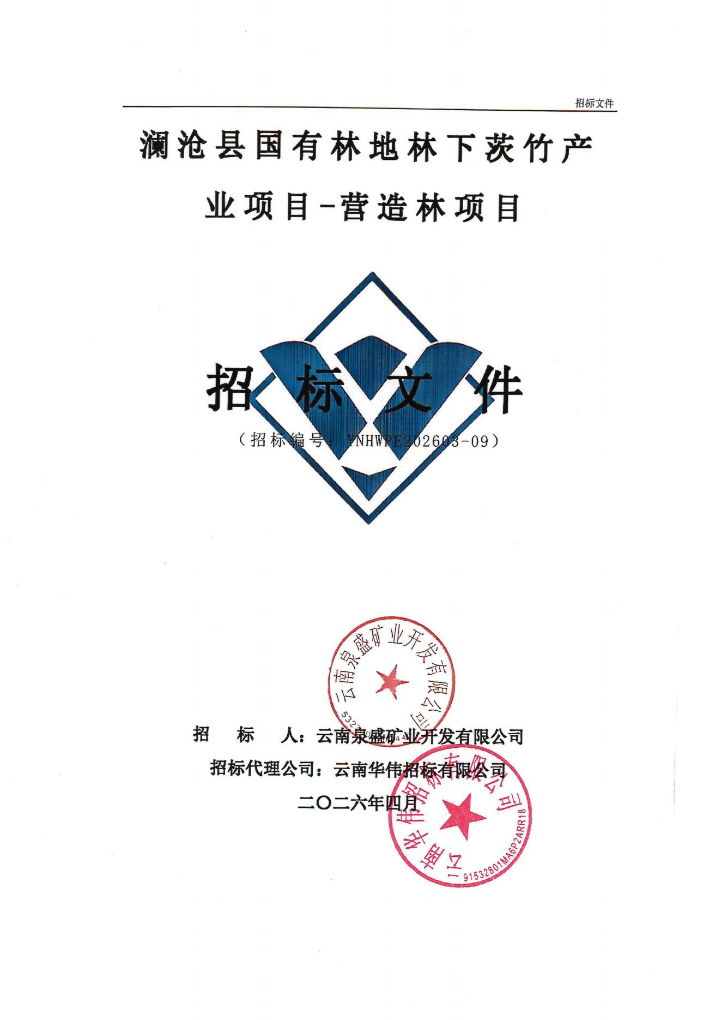
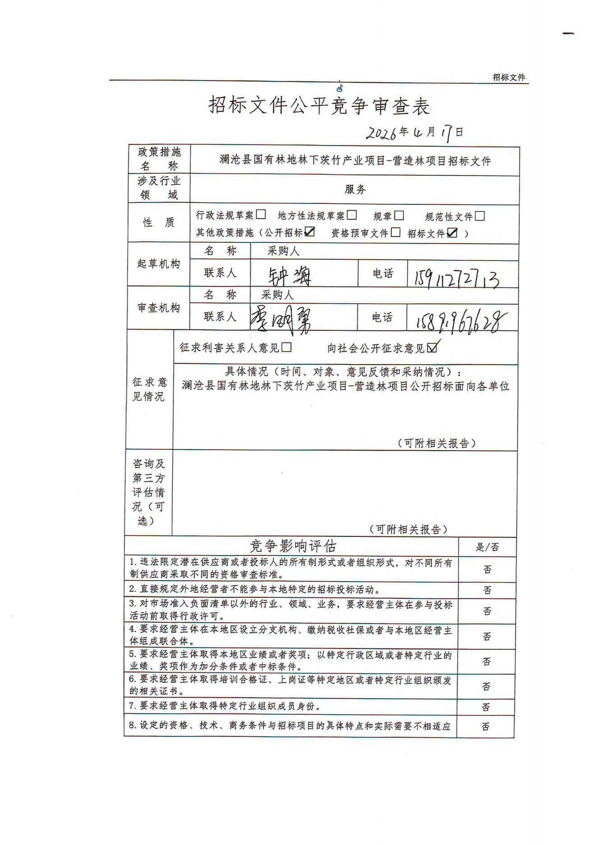

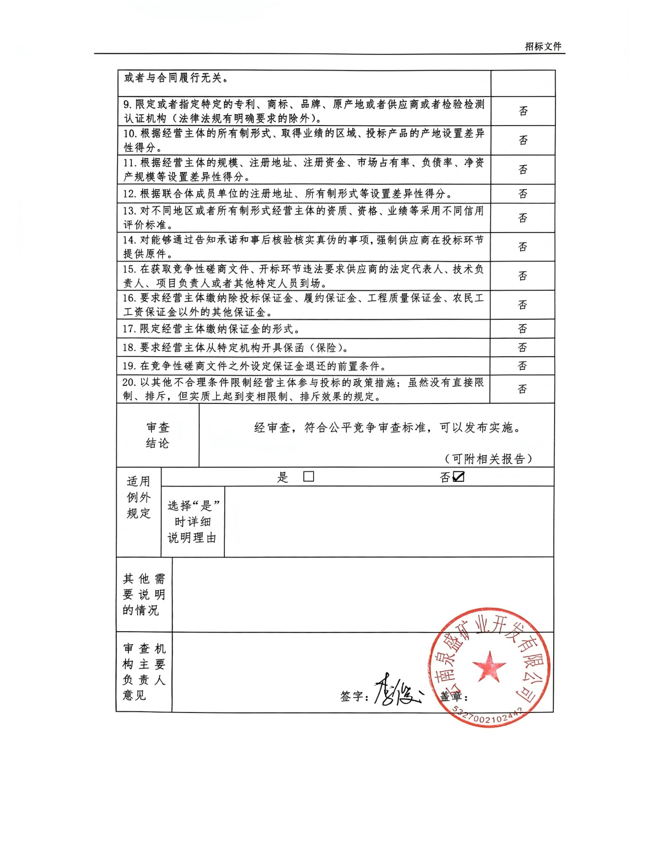

澜沧县国有林地林下茨竹产业项目-营造林项目

招标公告

1．招标条件
“澜沧县国有林地林下茨竹产业项目-营造林项目”已经澜沧拉祜族自治县人民政府以“澜政复〔2024〕475 号”文件批准实施。项目招标人为云南泉盛矿业开发有限公司，建设资金为：自筹资金，资金落实情况：已落实，招标代理机构为云南华伟招标有限公司。项目已具备招标条件，现对该项目进行公开招标，资格审查方式为资格后审，欢迎满足要求的潜在投标人参与该项目投标。

2．项目概况
2.1项目名称：澜沧县国有林地林下茨竹产业项目-营造林项目（招标编号：YNHWPE202603-09）。
2.2 建设地点：澜沧县内，具体以招标人通知为准。
2.3 招标范围：根据规划设计开展包括但不限于苗圃标准化建设，育苗全周期精细化管理；项目区监控安装；统筹茨竹新植与补植作业提质增效；组织开展现有林地抚育与常态化管护；启动实施后期鲜笋采摘、分拣及运输至指定收购点，企业+村集体+农户的联农带农模式等项目工作。
2.4 工期要求：
建设期： 2026年至2027年12月31日，具体以招标人通知为准。
运营期： 2028年开始共17年，具体以招标人通知为准。
管护期：2028，2029，2030年3年，具体以招标人通知为准。
2.5 质量要求：严格按照当地相关要求组织实施，实施完成后经云南泉盛矿业开发有限公司组织检查验收，最终经市级（或省级、国家级）林业主管部门检查验收合格为止。
2.6 预算金额：4932.42万元（最终以竣工结算审核审定价为准）。

3．投标人资格要求
3.1 一般要求：在中华人民共和国境内依法成立，具备独立承担民事责任能力的法人、其他组织或自然人（个体工商户）；且必须具有履行合同所必需的经营场所、设备和专业技术能力。
3.2资质要求：投标人须具备林业和草原局颁发的有效的《林草种子生产经营许可证》；
3.3财务要求：财务状况良好，2023年度至今任意一年经第三方审计机构审计的财务状况报告，包括资产负债表、利润表（损益表）、现金流量表及其附注；（新成立公司不足1年的可提供自成立之日起任意2个月的财务报表包括资产负债表、利润表(损益表)、现金流量表，不足2个月的，需作出说明），或是基本开户银行出具的资信证明（资信证明出具时间应为本项目开始时间后）或是财政部门认可政府采购专业担保机构出具的投标担保函。
3.4信誉要求：
3.4.1投标人应信誉良好，未处于被责令停业，投标资格被取消，财产被接管、冻结、破产状态；自2023年1月1日至今没有骗取中标和严重违约及重大工程质量、安全事故记录。
3.4.2投标人及其法定代表人、项目负责人未被列入失信被执行人名单，以投标人的书面承诺为准。（评标结束后，招标人将对第一中标候选人及其相关人员的未被列入失信被执行人名单在“信用中国”进行查询，对提供虚假材料的第一中标候选人，将按相关规定取消其第一中标候选人资格，由其他中标候选人取而代之）。
3.4.3投标人及其法定代表人、项目负责人须无行贿犯罪记录，以投标人的书面承诺为准。（评标结束后，招标人将对第一中标候选人及其相关人员的行贿犯罪记录在“中国裁判文书网”进行查询，对提供虚假材料的第一中标候选人，将按相关规定取消其第一中标候选人资格，由其他中标候选人取而代之）。
3.5人员要求：
3.5.1项目经理要求：须为投标人本单位在册员工；在投标截止时间前至少在投标人单位履职三个月以上并具备相应的社保缴纳记录。
3.5.2其他人员要求：须为投标人本单位在册员工；在投标截止时间前至少在投标人单位履职三个月以上并具备相应的社保缴纳记录。
3.6联合体要求：本次招标不接受联合体投标。

4．招标文件的获取
4.1凡有意参加投标者（以网上公告时间为准），登录全国公共资源交易平台（云南省）云南省公共资源交易信息网（地址：https://ggzy.yn.gov.cn/homePage）选择“普洱市”，凭企业数字证书（CA）在网上获取招标文件及其它招标资料（含招标电子技术标文件，格式为*.BZBJ）。未办理企业数字证书（CA）的企业需要按照云南省公共资源交易电子认证的要求，办理企业数字证书（CA），并在 云南省公共资源交易信息网全国公共资源交易平台（云南省）选择地区：普洱市，进入普洱市公共资源交易电子服务系统全国公共资源交易平台完成注册通过后，便可获取招标文件，此为获取招标文件的唯一途径。
4.2其他要求：招标文件获取时间：2026年04月21日00:00至2026年04月28日23:59，注：数字证书（CA）办理流程详见全国公共资源交易平台（云南省）云南省公共资源交易信息网（地址：https://ggzy.yn.gov.cn/homePage）选择“普洱市”，交易平台技术支持服务电话：010-86483801，在线服务QQ：4009618998。

5．投标文件的递交
5.1投标文件上传的截止时间（投标截止时间，下同）以网上公告时间为准。
5.2网上上传：网上上传网址为https://ggzy.yn.gov.cn/homePage，投标人须在投标截止时间前完成所有投标文件的上传。投标人根据拟要投标的项目，按照网上投标系统要求上传全部投标文件，投标文件上传后须自行检查投标文件的完整性并进行确认签名后，方可完成全部投标文件网上上传操作。投标人可自行打印“上传投标文件回执”。投标截止时间前未完成投标文件传输的，视为撤回投标文件。
5.3其他要求：开标时间：2026年05月12日08:30；
网上上传投标文件后，还须按以下要求使用对投标文件进行了加密的数字证书（CA）在开标时进行解密，才能读取或导入投标文件，因投标人原因造成投标文件未解密的，视为撤回其投标文件，逾期上传的或者未按要求上传的投标文件，视为撤回投标文件，招标人不予受理。
本项目采用网上智能开标远程解密进行解密。投标人登录云南省公共资源交易平台，按照《网上智能开标远程解密操作指南（投标人）》完成远程解密、查看开标一览表等相关操作。本项目解密时间为1小时，若投标人未在规定时间内完成以上解密，则视为撤销其投标文件，不再进入评标阶段。
因开标系统、开标现场网络、设备及其他特殊原因，导致不能正常解密投标文件的，经核实和上报相关部门同意后，可再次下达网上解密指令来延长解密时间。
开标过程中如有问题，可以在线提出异议，由代理机构给予对应的回复。在规定的统一提出异议时间内不提出异议的，则视为对开标结果无异议。
（2）到规定解密截止时间后已解密的投标人不足三家的，按规定重新招标。
技术操作咨询：北京筑龙信息技术有限责任公司
服务热线：010-86483801。

6．发布公告的媒介
本次招标公告同时在全国公共资源交易平台（云南省）云南省公共资源交易信息网（地址：https://ggzy.yn.gov.cn/homePage）上发布。

7．联系方式
招 标 人：云南泉盛矿业开发有限公司
地 址：云南省普洱市澜沧拉祜族自治县民族街与农场路交叉口南200米
联 系 人：李老师
电 话：15891967628
招标代理机构：云南华伟招标有限公司
地 址：云南省普洱市思茅区南屏镇人民东路3号8楼801室
联 系 人：李星臣、虞洁、张智梅、殷峻
电 话：16687103778
电子邮箱：1023165819@qq.com
行政监督单位：澜沧拉祜族自治县林业和草原局
监督电话：0879-7234751
2026年04月21日

